Autorica: Tamara Lajtman, prof.

Književnost i stvaralaštvo: Alojz Majetić, Huk valova, huk vremena

nastava na daljinu

Udžbenik Hrvatski bez granica 8
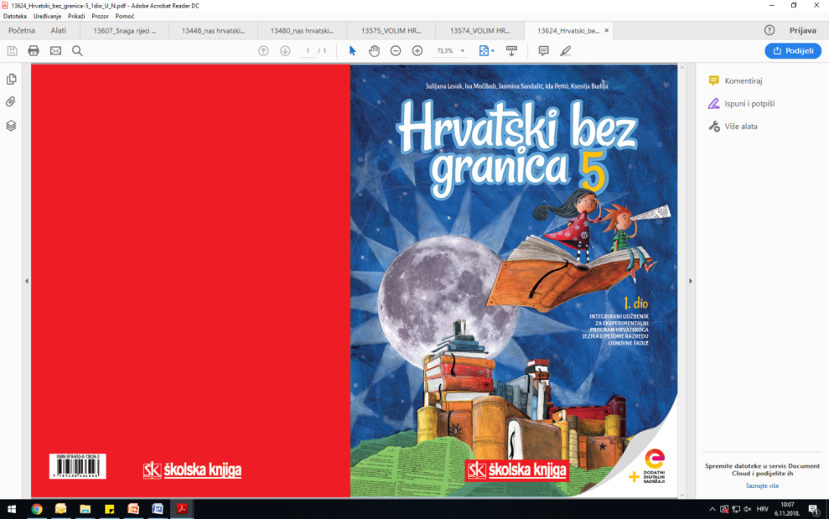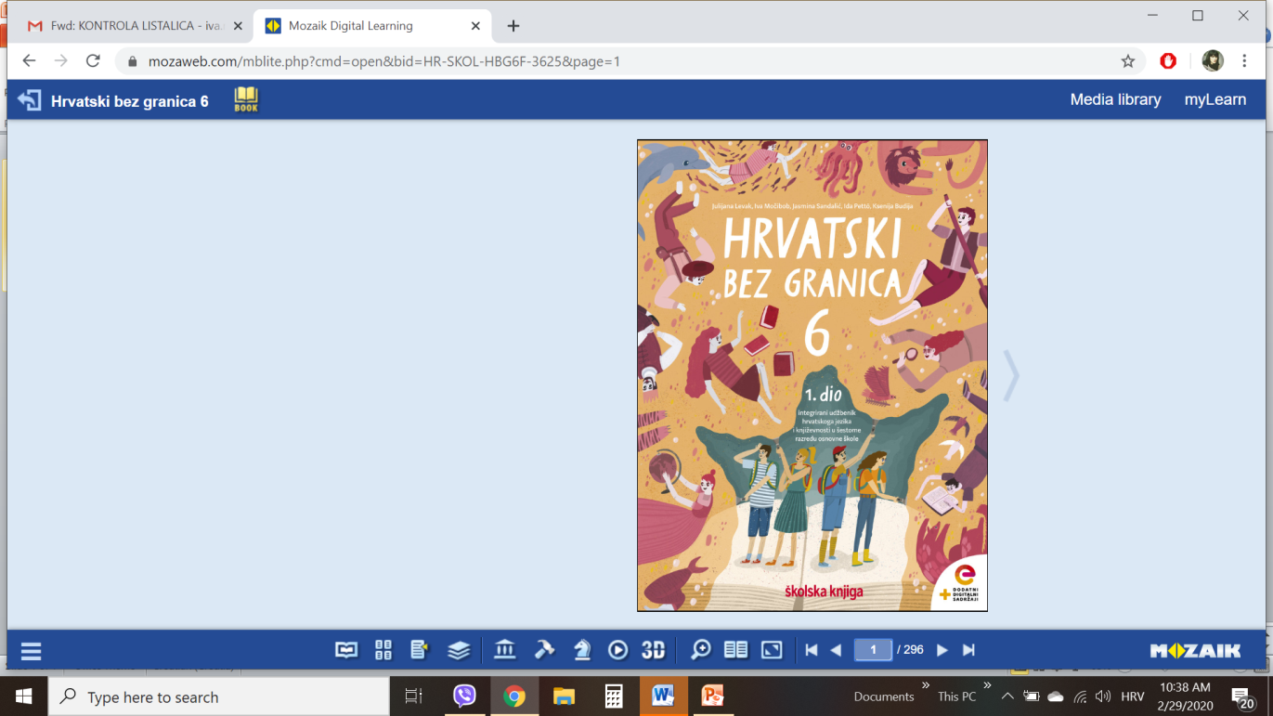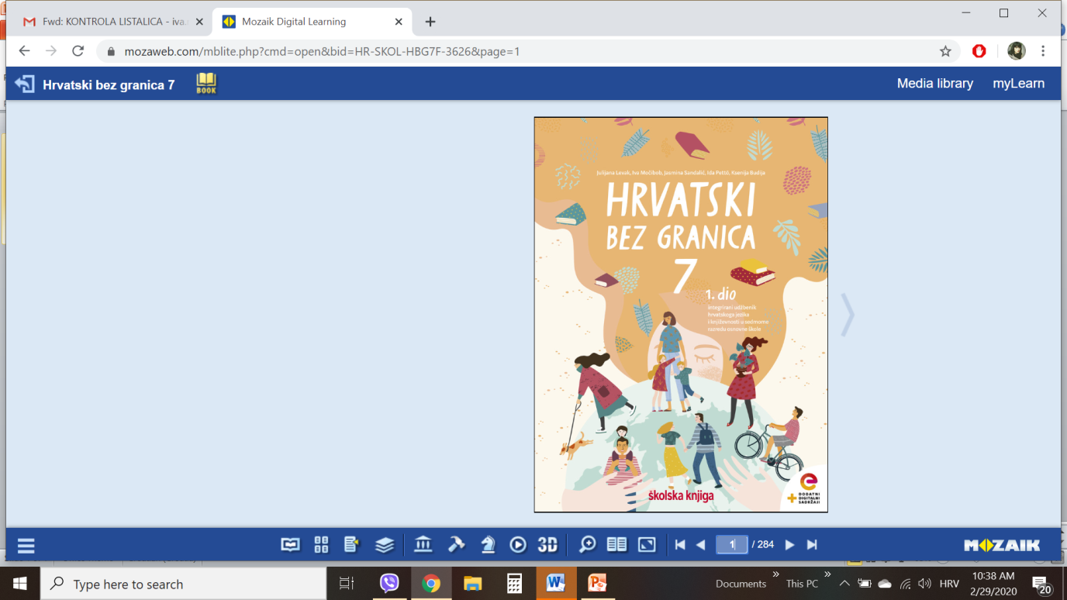

VRIJEME OSTVARIVANJA: _______________________________

BROJ SATI NASTAVE: 2 sata

Dragi učeniče / draga učenice, u satu koji slijedi ti ćeš:

- objašnjavati obilježja povijesnoga romana i potkrepljivati ih primjerom iz književnoga ulomka
- navoditi obilježja lika koja pripadaju etičkoj karakterizaciji
- prepoznati problematiku književnoga djela i objašnjavati ideju ulomka potkrepljujući je navodom iz ulomka.

Pažljivo čitaj upute u zadatcima. Aktivnosti su planirane za 2 nastavna sata. Planiraj vrijeme za svaku pojedinu aktivnost. Obavljene zadatke pošalji svojemu učitelju / svojoj učiteljici na dogovoreno mjesto i u dogovoreno vrijeme.

1. sat- KNJIŽEVNOST I STVARALAŠTVO: Alojz Majetić, Huk valova, huk vremena

OPIS AKTIVNOSTI

1. aktivnost – razgovor, priprema za susret s književnim tekstom
Znaš li književna djela i filmove s povijesnim temama koji mogu poslužiti kao koristan izvor podataka o različitim razdobljima ljudske povijesti. Što iz njih možemo doznati? Zabilježi svoj odgovor u bilježnicu.
Otvori 76. stranicu u udžbeniku Hrvatski bez granica 8, 1. dio (https://www.e-sfera.hr/prelistaj-udzbenik/2900355f-967b-4d8f-9a26-0899666e6938). Naslov i ime autora zapiši u bilježnicu.

2. aktivnost – čitanje ulomka ili slušanje audiozapisa
Pročitaj u udžbeniku ili uz pomoć poveznice poslušaj u digitalnome udžbeniku (https://www.e-sfera.hr/dodatni-digitalni-sadrzaji/37324fc5-258f-4952-920f-833f3d6ff40c/ ) zvučni zapis ulomka Huk valova, huk vremena. To je ulomak iz romana Omiški gusari.

3. aktivnost – provjeravanje razumijevanja slušanoga/pročitanoga ulomka
Nakon slušanja zvučnoga zapisa / čitanja ulomka usmeno odgovori na pitanja u rubrici Razumijem što čitam, u udžbeniku, str. 78.

4. aktivnost – prepoznavanje književnih pojmova, rješavanje digitalnih igara
I.
U bilježnicu odgovori na pitanja iz rubrike Učim i prepoznajem književne pojmove, udžbenik, str. 78. Odredi temu i ideju ulomka. Karakteriziraj likove. Prepiši definiciju povijesnog romana.
II.
U digtalnome udžbeniku, u rubrici Umjetnost riječi odigraj četiri digitalne igre (poveznica: https://www.e-sfera.hr/dodatni-digitalni-sadrzaji/37324fc5-258f-4952-920f-833f3d6ff40c/ ).

2. sat- KNJIŽEVNOST I STVARALAŠTVO: Alojz Majetić, Huk valova, huk vremena

1. aktivnost – digitalni udžbenik
I. U rubrici Povezujem i stvaram, u digitalnome udžbeniku (poveznica: https://www.e-sfera.hr/dodatni-digitalni-sadrzaji/37324fc5-258f-4952-920f-833f3d6ff40c/ )
odigraj igru Motivi.

II. U rubrici Povezujem i stvaram, u digitalnome udžbeniku (poveznica: https://www.e-sfera.hr/dodatni-digitalni-sadrzaji/37324fc5-258f-4952-920f-833f3d6ff40c/)
nalazi se poster na kojemu je tvoj sljedeći zadatak.


III. U rubrici Povezujem i stvaram, u digitalnome udžbeniku (poveznica: https://www.e-sfera.hr/dodatni-digitalni-sadrzaji/112378bb-f265-4227-a4ec-0b9920c6d6e7/ ) pogledaj reklamu za igricu Omiški gusari i osmisli neku svoju igricu s temom borbe na moru. Svoju igru opiši u bilježnici.

IV. U rubrici Povezujem i stvaram, u digitalnome udžbeniku (poveznica: https://www.e-sfera.hr/dodatni-digitalni-sadrzaji/112378bb-f265-4227-a4ec-0b9920c6d6e7/ ) pogledaj posljednji zadatak i riješi ga. Odaberi jednu od ponuđenih misli kojom bi izrekao/izrekla ideju ulomka. Obrazloži svoj odabir.

